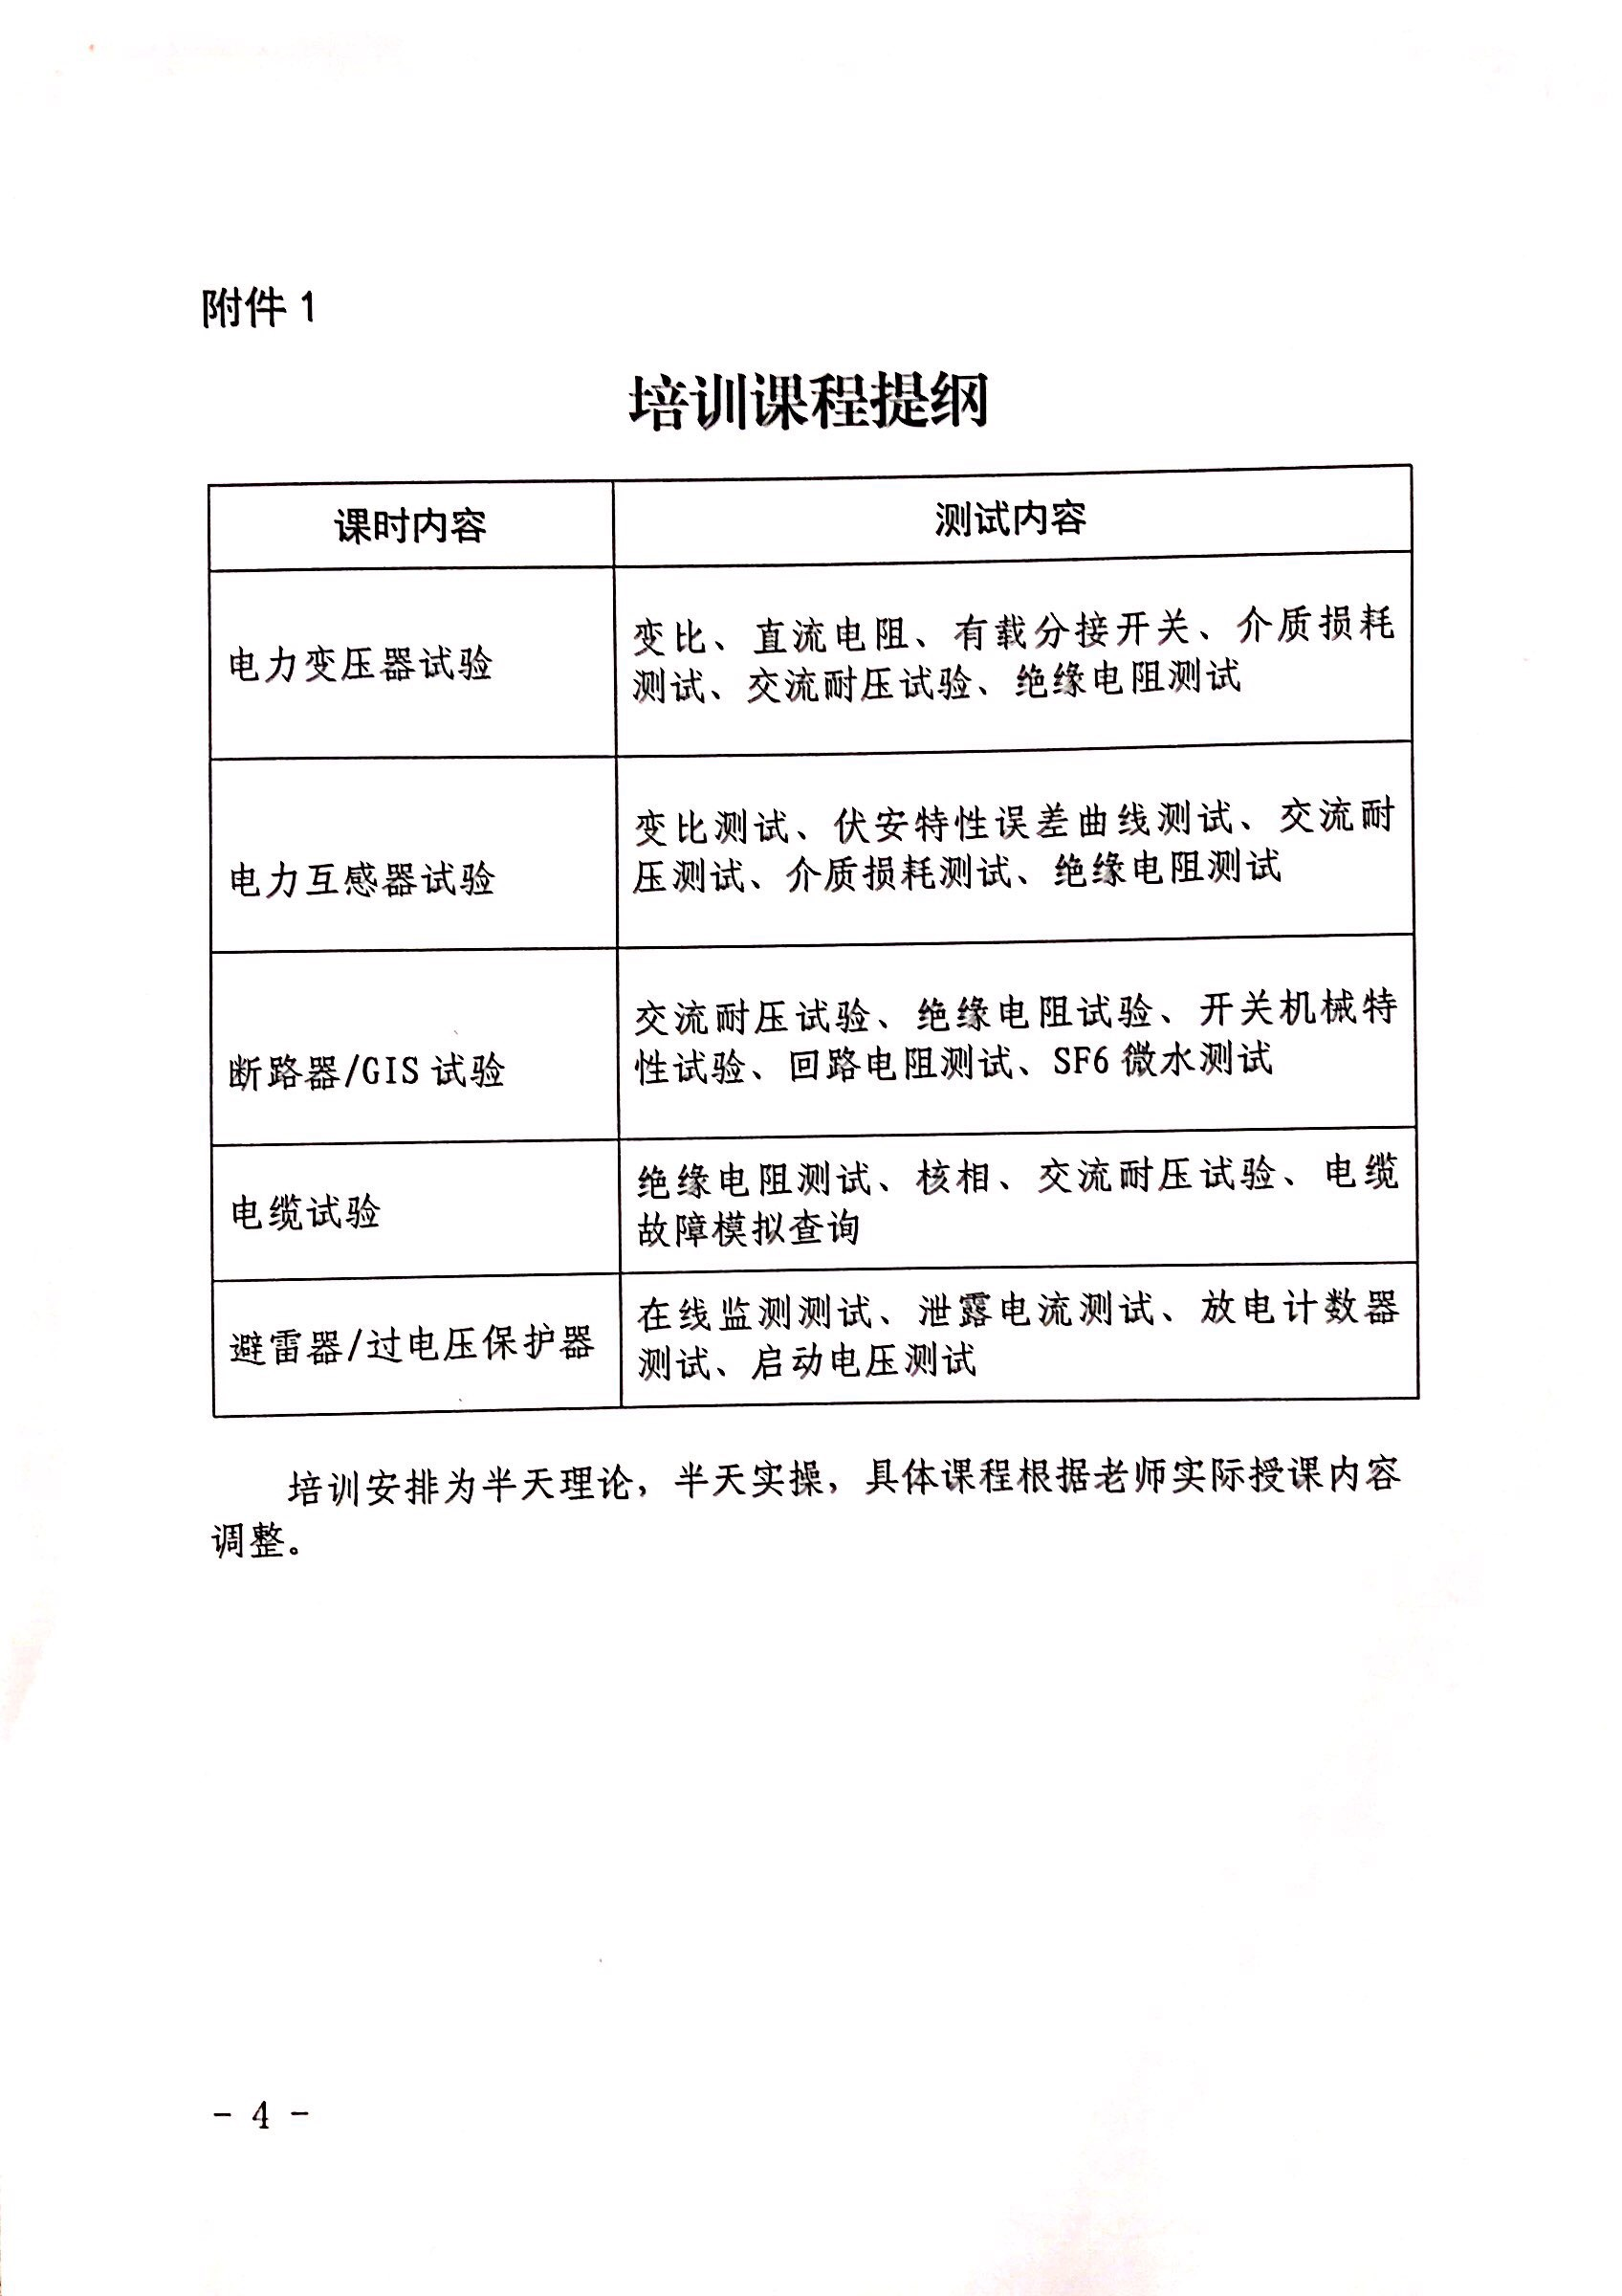

附件2

住宿预定表

|  |  |  |  |  |  |
| --- | --- | --- | --- | --- | --- |
| 单位名称 |  | | | | |
| 姓名 | 性别 | 手机号码 | 住宿类别 | 是否带车辆 | 备注 |
|  |  |  | □标间 □大床□三人间 |  |  |
|  |  |  | □标间 □大床  □三人间 |  |  |
|  |  |  | □标间 □大床  □三人间 |  |  |
|  |  |  | □标间 □大床  □三人间 |  |  |

根据酒店协议价格，标间、大床房为178元/晚，三人间为238元/晚，其中三人间仅5间，根据报名时间顺序安排。  
 如需合住，请备注。

酒店地址：济南市历城区唐冶西路868号山东设计创意产业园1号楼1单元

联系电话：李经理 18678812095

附件3：

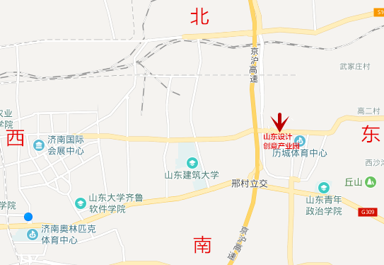交通示意图

一、乘车路线：

**济南火车站**：1.乘坐118路至花园路二环东路站，换乘321路，至世纪大道唐冶西路下车，向东步行130米即到达山东设计创意产业园。时长约1小时45分钟。

2.乘坐118路至花园路七里河路，换乘308路，至世纪大道唐冶西路下车，向东步行130米即到达山东设计创意产业园。时长约1小时45分钟。

**济南汽车站**：

乘坐K95路至七里河站，换乘321路，至世纪大道唐冶西路下车，向东步行130米即到达山东设计创意产业园。时长约1小时50分钟。

**济南西站**：

乘坐K911路至工业南路舜华路，换乘321路，至世纪大道唐冶西路下车，向东步行130米即到达山东设计创意产业园。时长约2小时30分钟。

1. 驾车路线
2. **济南东出口**：济南东立交靠左进入经十东路，左转进入唐冶西路，共计3.5公里，约10分钟。
3. **济南南出口**：大涧沟互通立交桥，进入济南绕城高速、济南东立交、经十东路、唐冶西路，共计35.5公里，约37分钟。